

**ESCUELA POLITÉCNICA NACIONAL**

**FACULTAD DE INGENIERÍA DE SISTEMAS**

**INGENIERÍA EN SISTEMAS INFORMÁTICOS Y DE COMPUTACIÓN**

**ASIGNATURA:** COMPUTACIÓN DISTRIBUIDA **GRUPO:** GR2

**PROFESOR:** Ing. Ivan Carrera

**FECHA:** 10/12/2015

**INTEGRANTES:** -Ángel Molina -Carlos Sampedro

**ALGORITMO ELECCION LIDER**

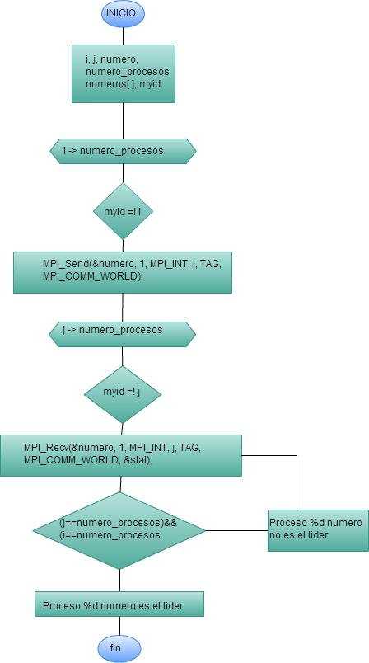

Complejidad algorítmica:

1

1+n+1+n

Resultado:

$$ο\left(n\right)=7+4n \\ ο\left(n\right)=n$$

1

1

1+n+1+n